1. Sơ đồ khối hệ thống

MÁY TÍNH

(phần mềm chuyên dụng điều khiển chọn mạch thí nghiệm, thiết lập tần số biên độ phát và hiển thị tín hiệu vào ra mạch khuếch đại thí nghiệm

MODUL PHÁT TÍN HIỆU CHUẨN VÀ THU THẬP DỮ LIỆU

PANEL

THÍ NGHIỆM

NGUỒN ĐIỆN MỘT CHIỀU (12V)

NGUỒN ĐIỆN MỘT CHIỀU (+/- 12V)

Vai trò:

* Máy tính – Cài đặt phần mềm Labview ver.15 (vì thư viện động của Oscillo Pico Scope hiện chỉ có 32 bít nên phải chạy bản này, chạy bản Labview ver.16 không hỗ trợ thư viện 32 bít)
* Modul phát tín hiệu chuẩn và thu thập dữ liệu dùng để:

- Phát:

+ tín hiệu sine đóng vai trò là đầu vào của mạch thí nghiệm (Phần cứng sử dụng: DDS 9850 phát ra tín hiệu sine chuẩn có biên độ cố định 0.5V, Arduino để điều khiển tần số phát dùng các chân 2,3,4,5 nối với các chân tương ứng của DDS, Mạch Khuếch đại thuật toán đảo và module role để thay đổi mức biên độ điện áp của tín hiệu sine phát ra)

+ tín hiệu logic để điều khiển đóng mở Role chọn mạch thí nghiệm EC,BC hoặc CC (chân 6,7,8 của Ardruno) (Phần cứng sử dụng -> Ardruno)

+ Tín hiệu logic để điều khiển đóng mở Role để thay đổi mức biên độ của điện áp sine phát ra bằng cách thay đổi giá trị của điện trở hồi tiếp trong mạch KĐ thuật toán (Phần cứng sử dụng -> Ardruno)

- Thu: Hiển thị tín hiệu cấp vào đầu vào của mạch thí nghiệm (cũng là tín đầu ra của khối phát tín hiệu sine) và tín hiệu ở đầu ra của mạch khuếch đại. Phần cứng sử dụng: Oxilo Pico Scope 2000.

* Panel thí nghiệm: tích hợp 3 mạch EC, BC và CC đóng vai trò là các mạch điện thí nghiệm
* Khối nguồn 1 chiều +12 V: Cấp điện cho mạch khuếch đại (EC, hoặc BC hoặc CC) và cho các Role chuyển mạch để lựa chọn mạch điện thí nghiệm
* Khối nguồn +/-12 V: Cấp nguồn cho các bộ KĐ thuật trong khối phát tín hiệu sine chuẩn làm việc.

* Tình trạng các khối phần cứng:

- Các khối nguồn 1 chiều: Anh Phụng cty anh Hòa đang đặt (sẽ làm được và dễ làm, cần chú ý phần cơ khí).

- Panel thí nghiệm: Đã có mạch in chưa hàn mạch (mạch cũ chạy thử đã làm việc). Cần hoàn thiện thêm: Module phần mềm trên Labview lựa chọn mạch thí nghiệm (Amplifier type) 🡪 Mặc dù đã chọn mạch thí nghiệm (ví dụ EC) nhưng LED ứng với mạch EC không sáng. Ở phiên bản phần mềm cũ mạch đã chạy tốt phần này.

- Module phát tín hiệu chuẩn: Đã đặt mạch in, phần thiết lập tần số đã chạy tốt. Cần hoàn thiện thêm: khi hàn mạch cần vặn vít để điều chỉnh mức biên độ của tín hiệu sine phát ra như ý muốn. Việc này cần tiến hành đồng bộ với việc lập trình tín hiệu logic ra Module Role 8 kênh. Hiện nay ở giao diện phần mềm mới tín hiệu logic ra chưa chuẩn.

Ngoài ra chưa khắc phục được vấn đề sau: Khi không thay đổi gì biên độ nhưng khi tăng tần số phát thì biên độ của tín hiệu sine phát ra giảm (nguyên nhân là do mạch khuếch đại đảo và mạch lặp điện áp có đặc tuyến biên độ tần số giảm khi tần số tăng).

- Module thu thập dữ liệu: Pico scope 2000, phần cứng theo như test có chạy. Cần hoàn thiện thêm ở phần mềm các vấn đề sau: cần cho phép thay đổi mực V/div theo từng kênh (hiện nay chỉ làm được với kênh A), cần cho phép di chuyển cả 2 kênh theo trục tung. Khi mức tín hiệu đo nhỏ màn hình hiển thị bị rung (cần phải “đứng yên” để đọc được mức tín hiệu).

1. **Phần mềm**
2. **Chương trình điều khiển dùng Labview**

**Bản cũ:** Tên file: KDTHN_PTN_pres_version.vi

Địa chỉ đường dẫn 🡪 Desktop máy bàn bộ môn PTN kỹ thuật mạch theo đường dẫn …

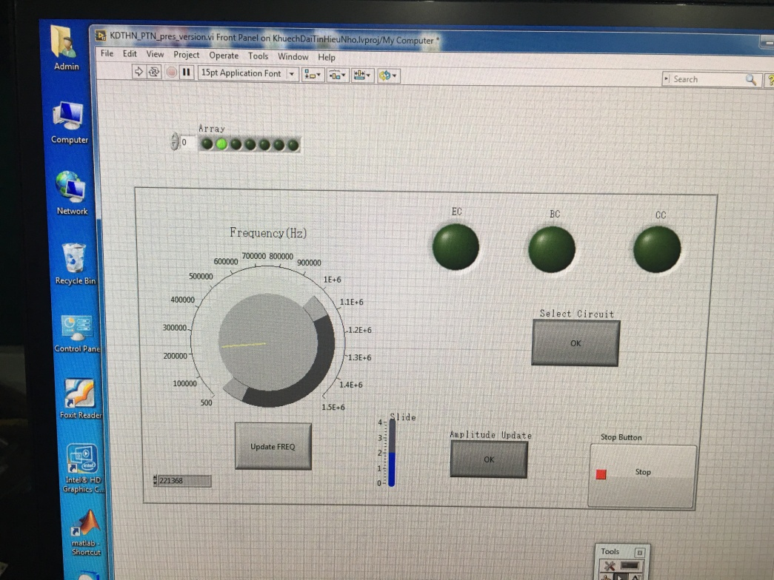

**Đã làm**: thay đổi tần số tín hiệu sine do DDS phát ra như mong muốn, phát tín hiệu logic đúng mong muốn để đóng mở các chuyển mạch lựa chọn mạch thí nghiệm (EC, BC hoặc CC), đã thay đổi được biên độ của tín hiệu phát ra ở 5 mức khác nhau bằng cách chọn các điện trở hồi tiếp của mạch khuếch đại đảo khác nhau (tương ứng với việc đưa tín hiệu logic do Ardruno phát ra làm đóng mở các Role tương ứng)

**Chưa làm**: Chưa có phần hiển thị Oxilo

Chưa tăng số mức của biên độ tín hiệu phát ra đủ nhiều (ở đây mới có 5 mức). (nguyên nhân là do ở mạch phần cứng của bo mạch phát tín hiệu cũ chỉ có 5 Role dùng để đóng mở các điện trở hồi tiếp và mỗi mức chỉ ứng với trường hợp có 1 Role đóng mạch). Có thể tăng số mức lên bằng cách tổ hợp tại 1 thời điểm có 2 hoặc 3 Role cùng đóng mạch 🡪 có 3 hoặc 4 điện trở hồi tiếp mắc song song)

**Bản mới:** Tên file: KDTHN_PTN_pres_version_lv2015

Địa chỉ đường dẫn 🡪 Desktop máy bàn bộ môn PTN kỹ thuật mạch theo đường dẫn …

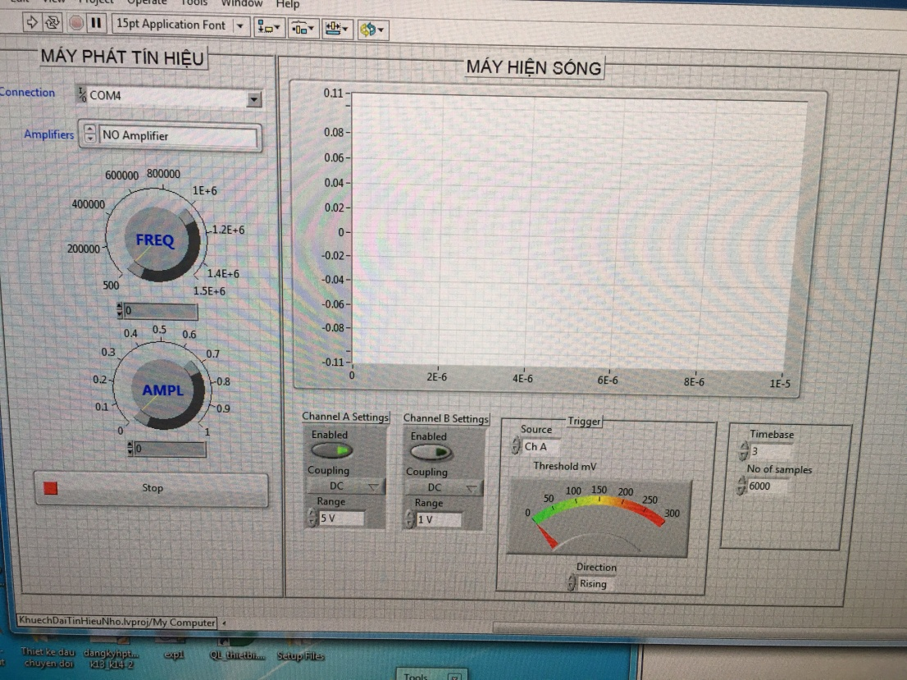

**Đã làm**: thay đổi tần số tín hiệu sine do DDS phát ra như mong muốn, Có hiển thị Oxilo

**Làm nhưng chưa như mong muốn**:

Phần lựa chọn mạch điện thí nghiệm : EC,BC,CC

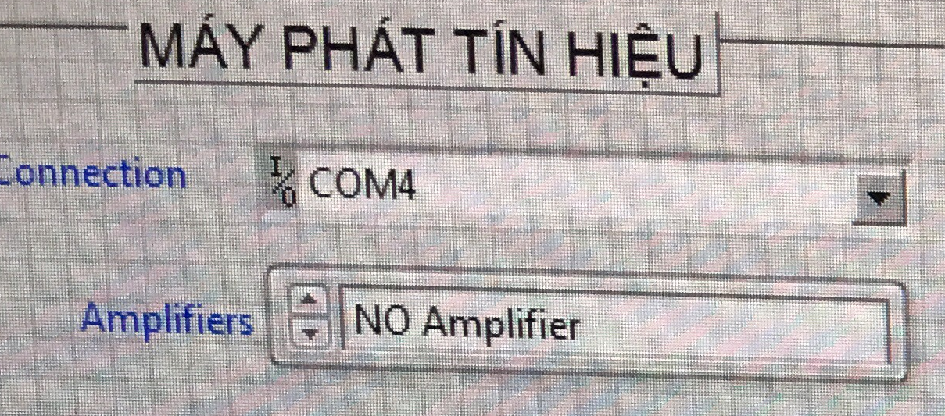

Hiện trạng: Lựa chọn mạch ví dụ EC nhưng đèn LED trên mạch điện ứng với EC ko sáng

Phần điều chỉnh biên độ tín hiệu phát ra

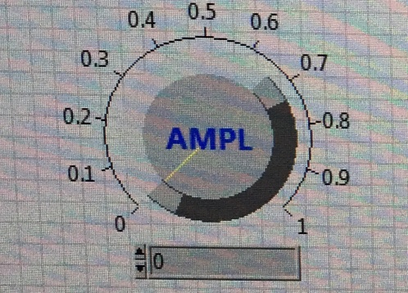

Dự đoán nguyên nhân: Tín hiệu logic chương trình viết trên Labview đẩy ra các chân của Ardruno chưa đúng

- Khi hiển thị 2 kênh oxilo đồng thời, chưa cho phép điều chỉnh V/div theo từng kênh, chưa cho phép xe dịch tín hiệu theo các trục X,Y linh hoạt để thuận lợi cho việc đọc số liệu

1. **Chương trình vẽ mạch nguyên lý và mạch in trên Proteus**

**Đã làm:** mạch khuếch đại tín hiệu nhỏ, mạch phát tín hiệu sóng sine

**Chưa làm:** Mạch khuếch đại thuật toán thuận và đảo tích hợp (tuy nhiên đã có đủ thư viện chân linh kiện và đã có sơ đồ nguyên lý của các mạch khuếch đại thuận và đảo riêng rẽ nên thời gian vẽ mạch nguyên lý tích hợp 2 mạch và xuất mạch in sẽ ko lâu)

Đường dẫn các file proteus đã làm trên máy bàn bộ môn: